

**ANALISIS KINERJA ICE CUBE MAKER KAPASITAS 35KG/HARI DENGAN SISTEM PEMBERSIH OTOMATIS**

**SKRIPSI**

Diajukan Sebagai Salah Satu Syarat Dalam RangkaPenyelesaian Studi

Untuk Mencapai Gelar Sarjana Teknik

Program Studi Teknik Mesin

Oleh:

**AHMAD IFFAN**

**NPM. 6422600049**

**FAKULTAS TEKNIK DAN ILMU KOMPUTER**

**UNIVERSITAS PANCASAKTI TEGAL**

**2025**



# HALAMAN PENGESAHAN

Telah dipertahankan dihadapan sidang Dewan Penguji Skripsi Fakultas Teknik dan Ilmu Komputer Universitas Pancasakti tegal.

|  |  |
| --- | --- |
| Pada hari | : Rabu |
| Tanggal | : 12 Februari 2025 |
|  |  |

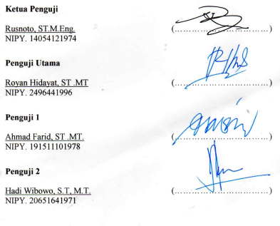Mengetahui

Dekan

Fakultas Teknik dan Ilmu Komputer UPS Tegal





# MOTTO DAN PERSEMBAHAN

**MOTTO**

1. Diawali rasa percaya diri dan yakin, Dijalankan selalu rasa keikhlasan, dan diakhiri kebahagiaan sepenuh hati.
2. Masa depan merupakan milik mereka yang yakin akan semua impiannya dan tidak akan membiarkan mimpimu di jajah sama pendapat orang lain.
3. Segala sesuatu hal yang telah terlampui, sudah seharusnya diakhiri (diselesaikan).

**PERSEMBAHAN**

Skripsi ini penulis persembahkan kepada:

* Teruntuk Bapak Slamet, KS dan Iibu Kiptiyah yang selalu berdoa tak henti- hentinya dan segenap keluarga yang selalu memberikan dukungan.
* Untuk Bapak Ahmad Farid, S.T. MT dan Bapak Hadi Wibowo, S,T. MT yang telah memberikan bantuan doa, dan dukungan sehingga dapat menyelesaikan skripsi ini
* Orang yang selalu aku sayangi dan aku cintai.
* Sahabat terdekat satu Almamater yang banyak memberikan motivasi

# PRAKATA

Dengan mengucapkan Alhamdulillah puji dan syukur kita panjatkan kepada Allah S.W.T yang selalu memberikan jalan petunjuk, serta melimpahkan rahmat dan kasih sayang-Nya, sehingga penyusun dapat menyelesaikan skripsi ini dengan judul “**Analisis Kinerja Ice Cube Maker Kapasitas 35kg/Hari Dengan Sistem Pembersih Otomatis**”. Skripsi ini dibuat untuk memenuhi salah satu syarat dalam rangka menyelesaikan studi strata Program Studi Teknik Industri.Dalam penyusunan dan penulisan skripsi ini tidak lepas dari bantuan dan bimbingan berbagai pihak. Dalam kesempatan ini penulis mengucapkan terimakasih yang sebesar-besarnya kepada:

1. Bapak Dr. Agus Wibowo, S.T., M.T. selaku Dekan Fakultas Teknik dan Ilmu Komputer Universitas Pancasakti Tegal.
2. Bapak Hadi Wibowo, S.T., M.T. selaku Kaprodi Fakultas Teknik Universitas Pancasakti Tegal dan selaku Dosen Pembimbing II.
3. Bapak Ahmad Farid, S.T., M.T. selaku Dosen Pembimbing I yang memberikan bimbingan, petunjuk, dan saran yang bermanfaat selama penyusunan skripsi.
4. Segenap Dosen dan Staff Fakultas Teknik dan Ilmu Komputer Universitas Pancasakti Tegal.
5. Istri, anak-anaku serta keluargaku yang selalu mendoakan dan mendukungku.
6. Semua pihak yang telah membantu hingga skripsi ini selesai, semoga bantuan dan bimbingan yang telah diberikan mendapat balasan yang sesuai dari Allah SWT.

Penulis berharap Semoga laporan skripsi ini bermanfaat dan dijadikan referensi juga kontribusi positif bagi perkembangan ilmu pengetahuan.

Tegal, 5 Januari 2025

Penulis,

Ahmad Iffan

# ABSTRAK

Ahmad Iffan, 2025. " **Analisis Kinerja Ice Cube Maker Kapasitas 35kg/Hari Dengan Sistem Pembersih Otomatis** ". Skripsi program studi Teknik Mesin, Fakultas Teknik dan Ilmu Komputer, Universitas Pancasakti Tegal.

Penelitian ini bertujuan untuk untuk menghitung kapasitas produksi real dari mesin ice cube yang diuji, kemudian untuk mengetahui performance/COP dari mesin dan untuk mengetahui biaya produksi yang dikerluarkan untuk kapasitas es dalam sehari.

Penelitian ini menggunakan metode eksperimen, yaitu dengan melakukan uji coba pengaturan debit aliran air es dengan setting 2, 3 dan 4 liter/min. Setting debit aliran ini akan mempengaruhi proses pembentukan es, baik ketebalan, berat, waktu, daya listrik yang dikonsumsi. Pengambilan data dilakukan setiap 5menit sampai dengan pembentukan es batu yaitu 25menit. Analisis yang dilakukan adalah kinerja mesin, kapasitas real produksi dan biaya produksinya.

Dari hasil penelitian yang dilakukan dapat diketahui bahwa performance/ kinerja mesin pencetak es terbaik yaitu pada awal pengujian dengan menggunakan debit aliran air 3 liter/min, namun seiring dengan bertambahnya waktu mengalami penurunan pada menit ke-10 dan kembali mengalami kenaikan kinerja yang cukup signifikan yaitu diakhir pengujian pada menit ke-25 dengan setting debit aliran air maksimal yaitu 4 liter/min dengan nilai performance (COP) 10,5. Kapasitas produksi mesin pencetak es terbanyak yaitu dengan menggunakan setting debit aliran air maksimum yaitu 4liter/min diperoleh 0,675kg/jam atau 16,21kg/hari, sedangkan pada setting 3liter/min diperoleh 0,659kg/jam atau 15,81kg/hari, dan pada setting 2liter/min diperoleh 0,658kg/jam atau 15,80kg/hari. Adapun untuk biaya minimal/termurah produksi mesin pencetak es perkilogramnya adalah Rp.569, - dengan menggunakan setting debit air maksimal 4liter/min.

Kata kunci: es cube, performance, kapasitas, produksi

# ABSTRACT

Ahmad Iffan, 2025. **"Performance Analysis of Ice Cube Maker Capacity 35kg/Day with Automatic Cleaning System"**. Thesis for Mechanical Engineering study program, Faculty of Engineering and Computer Science, Pancasakti University Tegal

This research aims to calculate the real production capacity of the ice cube machine being tested, then to find out the performance/COP of the machine and to find out the production costs incurred for ice capacity in a day.

This research uses an experimental method, namely by testing the flow of ice water with settings of 2, 3 and 4 liters/min. Setting this flow rate will affect the ice formation process, including thickness, weight, time, and electrical power consumed. Data collection was carried out every 5 minutes until ice cubes were formed, which was 25 minutes. The analysis carried out is machine performance, real production capacity and production costs.

From the results of the research carried out, it can be seen that the best performance of the ice printing machine was at the beginning of the test using a water flow rate of 3 liters/min, but as time increased it decreased in the 10th minute and again experienced a significant increase in performance, namely at the end of the test at the 25th minute with the maximum water flow setting set at 4 liters/min with a performance value (COP) of 10.5. The highest production capacity of the ice making machine is by using the maximum water flow setting of 4 liters/min which is obtained at 0.675kg/hour or 16.21kg/day, while at the 3 liter/min setting it is obtained at 0.659kg/hour or 15.81kg/day, and at setting 2 liters/min obtained 0.658kg/hour or 15.80kg/day. The minimum/cheapest cost for producing an ice machine per kilogram is Rp. 569, - using a maximum water flow setting of 4 liters/min.

Key words: ice cube, performance, capacity, production

# 

# DAFTAR ISI

**HALAMAN JUDUL.................................................................................................i**

LEMBAR PERSETUJUAN NASKAH SKRIPSI ii

HALAMAN PENGESAHAN iii

HALAMAN PERNYATAAN iv

MOTTO DAN PERSEMBAHAN v

PRAKATA vi

ABSTRAK vii

ABSTRACT viii

DAFTAR ISI ix

DAFTAR GAMBAR xi

DAFTAR TABEL xii

BAB I PENDAHULUAN........................................................................................1.

A. Latar belakang.............................................................................................**1**.

B. Batasan Masalah.........................................................................................**3**.

C. Rumusan Masalah.......................................................................................4.

D. Tujuan Penelitian........................................................................................**4**.

E. Manfaat Penelitian......................................................................................**5**.

F. Sistematika penulisan.................................................................................**.5**.

BAB II LANDASAN TEORI DAN TINJAUAN PUSTAKA..........................7.

A. Landasan Teori............................................................................................7.

B. Tinjauan pustaka.......................................................................................22.

BAB III METODOLOGI PENELITIAN........................................................28.

A. Metode Penelitian.....................................................................................28.

B. Waktu dan tempat penelitian.....................................................................28.

C. Variabel penelitian....................................................................................29.

D. Instrumen penelitian.................................................................................30.

E Metode pengumpulan data.........................................................................**33.**

F Metode Analisa Data.................................................................................**33**.

G Diagram Alur Penelitian...........................................................................**36**.

BAB IV HASIL PENELITIAN DAN PEMBAHASAN.................................37.

1. Perhitungan COP......................................................................................**41.**

2. Perhitungan Kapasitas Produksi Es..........................................................**44**.

BAB V PENUTUP............................................................................................56.

A. Kesimpulan.............................................................................................**.56**.

B. Saran.........................................................................................................**56**.

DAFTAR PUSTAKA.............................................................................................57.

LAMPIRAN...........................................................................................................58.

# DAFTAR GAMBAR

Gambar 2.1 Diagram Skematik *Ice Cube Maker..............................*,,,,,,,,,,,,,,,,,,,,,..8

Gambar 2.2 Skema system Kerja mesin Ice Cube...................................................8.

Gambar 2.3  Siklus Kompresi Uap Standar............................................................13.

Gambar 2.4  Diagram Tekanan Entalpi Siklus Kompresi Uap...............................14.

Gambar 2.5 Skema Siklus Kompresi Uap………..................................................14.

Gambar 3.1 Alat uji................................................................................................30.

Gambar 3.2 Mesin ice cube....................................................................................31.

Gambar 3.3 Siklus hubungan komponen..............................................................32.

Gambar 4.1 Grafik Hubungan Pengaturan Debit Aliran Pembentukan es Terhadap Efek Refrigerasi pada variasi waktu pengujian.......................................................50

Gambar 4.2 Grafik Hubungan Pengaturan Debit Aliran Pembentukan es Terhadap

Kerja Kompresi pada variasi waktu pengujian......................................................51.

Gambar 4.3 Grafik COP pada Variasi Debit Aliran Es...........................................52.

Gambar 4.4 Grafik Kapasitas Produksi Es (kg/jam) pada variasi Debit Aliran.....53.

Gambar 4.5 Grafik Kapasitas Produksi Es (kg/hari) pada variasi Debit Aliran.....54.

Gambar 4.6 Grafik Biaya Produksi Es per-kg pada Variasi Debit Aliran..............55.

# DAFTAR TABEL

Tabel 2.1 Sifat Fisik Refrigerant R-290..................................................................19.

Tabel 2.2 Indeks Parameter Lingkungan R-290 dengan Beberapa Jenis Freon......21.

Tabel 3.1 Time Schudule Pelaksanaan Penelitian...................................................29.

Tabel 3.2 Form pengambilan Data.........................................................................31.

Tabel 4.1 Data Pengujian Performasi Alat Ice Maker Debit Air 2 Liter/Min.........38.

Tabel 4. 2 Data Pengujian Performasi Alat Ice Maker Debit Air 3 Liter/ Min........39.

Tabel 4.3 Data Pengujian Performasi Alat Ice Maker Debit Air 3 Liter/ Min.........40.

Tabel 4. 4 Konversi Temperatur ke Entepi pada debit air 2liter/min.......................41.

Tabel 4. 5 Konversi Temperatur ke Entepi pada debit air 3liter/min.......................41

Tabel 4. 6 Konversi Temperatur ke Entepi pada debit air 4liter/min......................42.

Tabel 4.7 Data Nilai COP msin ice Cube Maker pada variasi debit air 2liter/min.42.

Tabel 4.8 Data Nilai COP msin ice Cube Maker pada variasi debit air 2liter/min.43

Tabel 4.9 Data Nilai COP msin ice Cube Maker pada variasi debit air 2liter/min.44

Tabel 4.10 Hasil Produksi Es...................................................................................45.

Tabel 4.11 Kapasitas Produksi Es (kg/jam).............................................................47.

Tabel 4.11 Kapasitas Produksi Es (kg/hari)............................................................47.

Tabel 4.13 Data berat es, waktu dan daya listrik pada produksi es.........................48

Tabel 4,14 Biaya Produksi Es perkg/jam................................................................49.

# DAFTAR LAMPIRAN

Lampiran 1 Foto suhu .............................................................................................57.

Lampiran 2. Foto Arus.............................................................................................59.

Lampiran 3. Foto P (watt)........................................................................................61.

Lampiran 4. Foto Jadi Es........................................................................................63.

Lampiran 5. Foto Ice Cube Maker...........................................................................64.

# BAB I PENDAHULUAN

## Latar belakang

Es Cube atau es kristal adalah barang yang selalu dibutuhkan oleh orang untuk campuran konsumsi minuman setiap hari agar lebih segar. Es berwarna putih bening seperti kristal dengan lubang di tengahnya atau yang berbentuk persegi empat dan bentuk lainnya memang sangat menarik. Menurut informasi yang ditemukan di https://blog.indonetwork.co.id/, es ini juga tersedia dalam berbagai ukuran, seperti diameter 22, 28, 32 dan 35 milimeter, serta diameter 25, 30 dan 45 milimeter.

Saat ini, industri makanan juga semakin membutuhkan es cube dan es kristal. Ini adalah tahap inovasi dari berbagai jenis mesin es yang sudah ada. Pelaku usaha makanan biasanya menggunakan es balok untuk memenuhi kebutuhan minuman di bisnis mereka sebelum es kristal muncul. Namun, karena bentuk es kristal yang sederhana dan mudah dibuat, pengusaha makanan sekarang menggunakan es sebagai penggantinya.

Beberapa komponen utama yang ada pada mesin es *cube* skala industri tersebut adalah seperti berikut ini, yaitu:

1. Pompa air, berfungsi untuk mengalirkan air dari penampung menuju ke bagian reservoir evaporator yang mana pada bagian tersebut terdapat cetakan es berbentuk silinder (tabung).
2. Kompressor, berfungsi untuk mengalirkan media / zat pendingin pada system refrigerasi kompresi uap sehingga proses pendingingan air pada evaporator tersebut dapat berlangsung terus – menerus.
3. Kondensor, berfungsi sebagai pembuang panas dari media/ zat pendingin pada system refrigerasi kompresi uap yang memiliki temperature tinggi sehingga media/ zat pendingin tersebut temperaturnya lebih rendah.
4. Reservoir evaporator, merupakan tempat dimana evaporator berada sekaligus tempat cetakan es yang berbentuk tabung.
5. Mikrokontroler, merupakan pusat system control kompleks yang mengatur segala jenis kriteria yang diperlukan dalam pembuatan es *cube* pada mesin tersebut.
6. Output es *cube*, merupakan tempat keluar es *cube* yang telah selesai dibuat.

Saat ini, kebutuhan es kristal jenis *cube* ini sudah mengalami peningkatan yang cukup signifikan pada era modern sekarang ini. Sebagai akibatnya, maka harga jual es *cube* di pasaran mengalami kenaikan mengingat kebutuhan yang ada di pasaran masih belum dapat terpenuhi oleh produsen es *cube* yang jumlahnya masih terbatas. Hal tersebut dipengaruhi oleh harga dari mesin es *cube* yang masih relatif mahal mengingat mesin yang tersedia hanya untuk skala industri saja yaitu minimal kapasitasnya 500 kg per hari.

Untuk mengimbangi kebutuhan es kristal jenis *cube* yang ada di pasaran, dapat disiasati dengan pembuatan mesin es *cube* skala kecil / skala rumahan yang dapat diterapkan pada warung – warung makan yang ada sehingga mereka dapat memproduksi sendiri es *cube*-nya tanpa mengandalkan *supply* dari produsen es *cube* yang ada. Kebutuhan es *cube* yang ada di warung – warung makan biasanya sekitar 30 – 50 kg per harinya. Untuk itu pada penelitian ini akan diuji dengan menganalisi mesin es *cube* kapasitas 35 kg per hari yang kedepannya dapat dimanfaatkan oleh warung – warung makan di daerah sehingga dapat mengimbangi kebutuhan es *cube* yang saat ini masih terus meningkat kebutuhannya.

Sangat penting untuk memastikan bahwa mesin es kristalskala rumahan ini memiliki efektifitas dan performansi yang sama dengan mesin es *cube* kapasitas besar. Dimana mesin es skala industri yang ada biasanya memiliki biaya konsumsi listrik yang rendah sekitar Rp. 150, - sampai Rp 200, - per kilogram es *cube* yang dibuat. Untuk itu, berdasarkan pada masalah tersebut diatas, perlu dianalisis mesin es *cube* skala rumahan yang sekarang ada dan banyak dijual dipasaran baik toko offline maupun online sekaligus dapat diuji besar dan kecil biaya produksi pada mesin es *cube* skala industri tersebut. Jika memang mesin es *cube* skala rumahan ini memiliki biaya yang lebih murah dalam pembuatan dan biaya operasionalnya.

Karena itu penulis berupaya untuk menghitung kinerja mesin ice cube kapasitas 35kg/hari dan perhitungan biaya produksi sendiri dibandingkan dengan bila beli es balok.

## Batasan Masalah

Pokok permasalahan yang ada pada mesin pendingin luas dan banyak mengakibatkan penulis memiliki batasan penulisan skripsi ini, diantaranya :

* + - 1. Alat yang digunakan untuk pengujian adalah mesin ice cube kapasitas 35kg/hari atau 1,45/jam.
      2. Perhitungan performance mesin dengan memasang beberapa alat ukur temperature pada sisi masuk dan keluar komponen.
      3. Mesin ice cube menggunakan freon jenis R290
      4. Analisa difokuskan pada performance mesin ice cube dan perhitungan kapasitas produksi serta biaya produksinya.
      5. Kapasitas mesin 175 watt
      6. Variasi yang dilakukan dengan menanbah kran pada aliran masuk ke dinding evaporator/cetakan es 2lt, 3lt dan 4lt

## Rumusan Masalah

Didalam menyusunan skripsi ini, rumusan permasalahan yang diangkat adalah:

* + - 1. Berapa kapasitas produksi real dari mesin ice cube yang diuji?
      2. Bagaimana COP dari mesin ice cube maker kapasitas 35kg/hari atau 1,45kg/jam pada variasi debit air 4 liter
      3. Berapa biaya produksi yang dikerluarkan untuk kapasitas es cube maker kapsitas 35kg dalam sehari biaya produksi Rp 580 X 24 = Rp 13.920,-

## Tujuan Penelitian

Tujuan dari penelitian ini adalah:

* + - 1. Supaya dapat menghitung kapasitas produksi real dari mesin ice cube yang diuji.
      2. Untuk mengetahui COP dari mesin ice cube maker dengan kapasitas produksi 35kg/hari.
      3. Untuk mengetahui biaya produksi yang dikerluarkan untuk kapasitas es dalam sehari.

## Manfaat Penelitian

Manfaat yang diharapkan pada penelitian ini adalah sebagai berikut:

* + - 1. Bisa menghitung kapasitas produksi real dari mesin ice cube yang diuji.
      2. Dapat mengetahui COP dari mesin ice cube maker dengan kapasitas produksi 35kg/hari.
      3. Dapat mengetahui biaya produksi yang dikerluarkan untuk kapasitas es dalam sehari.

## Sistematika penulisan

Sistematika penulisan pada skripsi ini terdiri dari beberapa bagian yaitu:

BAB I PENDAHULUAN

Mencakup latar belakang masalah, batasan masalah, rumusan masalah, tujuan penelitian, manfaat penelitian dan sistematika penulisan dari penelitian ini.

BAB II LANDASAN TEORI DAN TINJAUAN PUSTAKA

Bab ini berisi penjelasan tentang teori yang akan digunakan sebagai dasar dari penelitian yang berisi tentang penelitian-penelitian yang sebelumnya atau yang sudah dilakukan oleh pihak lain.

BAB III METODOLOGI PENELITIAN

Pada bab ini berisi tentang metode penelitian, waktu dan tempat penelitian variabel penelitian, pengumpulan data, dan diagram alur penelitian.

BAB IV HASIL DAN PEMBAHASAN

Berisi penjelasan hasil penelitian yang dilakukan kemudian juga akan menjelaskan pembahasan penelitian sesuai dengan temuan dari pelaksanaan penelitian.

BAB V KESIMPULAN DAN SARAN

Merupakan bab penutup berisikan penjelasan terkait kesimpulan dan saran atas penelitian yang telah dilakukan.

DAFTAR PUSTAKA

LAMPIRAN

# LANDASAN TEORI DAN TINJAUAN PUSTAKA

## Landasan Teori

1. ***Ice Cube Maker Kapasitas 36kg/hari* dengan daya 175 watt**

Mesin pembuat es diproduksi dengan berbagai ukuran dan kapasitas untuk membuat es dalam berbagai bentuk mulai dari es berbentuk kubus, tabung, dan serpihan. Mesin pembuat es ini biasanya digunakan pada toko penyajian makanan, rumah sakit, industri, bar, restoran, hotel, labotarium, arena olahraga dan berbagai tempat lain yang memerlukan es dengan jumlah yang besar dengan terus menerus.

Mesin ini terdiri dari sistem distribusi air termasuk pompa yang secara otomatis dan terus menerus mensirkulasikan air pada permukaan beku (cetakan) yang bersentuhan secara termal dengan rakitan pelat evaporator. Sistem pendingin ini mempunyai kompresor, kondensor, alat ekspansi, evaporator, dan sistem *hot gas defrost* yang mengalirkan refrigeran dengan tekanan dan temperatur yang tinggi secara *bypass* dari kompresor langsung menuju evaporator, dengan membuka katup gas panas untuk melelehkan es dari cetakan. Mesin pembuat es ini bekerja berdasarkan prinsip sistem pendingin kompresi uap seperti yang ditunjukan pada diagram skematik pada gambar berikut. (Titiladunayo IF, 2018)

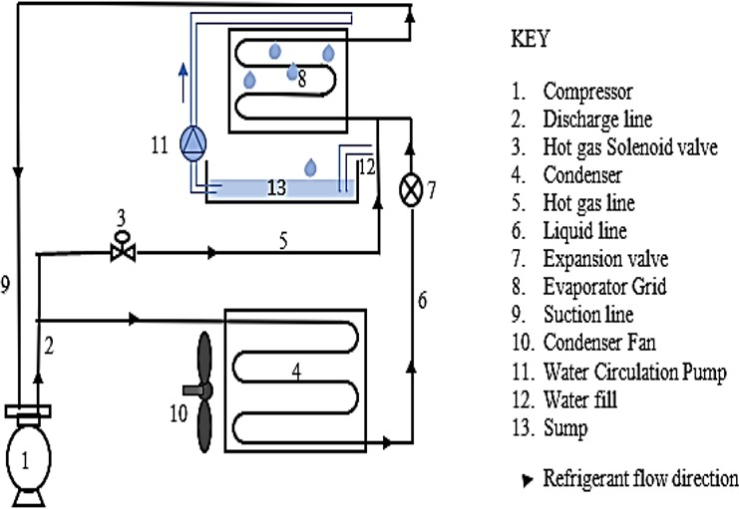

Gambar 2.1 Diagram Skematik *Ice Cube Maker*

(Sumber: Titiladunayo IF, 2018)

1. **Cara Kerja Mesin Ice Cube**

Cara bekerjanya [mesin es batu kristal](https://mesinesbatu.id/mesin-pembuat-es-batu-kristal/) ini yaitu tahapan yang menjelaskan bagaimana komponen utama dan *sparepart* pendukung bekerja dalam memproses cairan freon sehingga dapat mendinginkan air menjadi es batu kristal

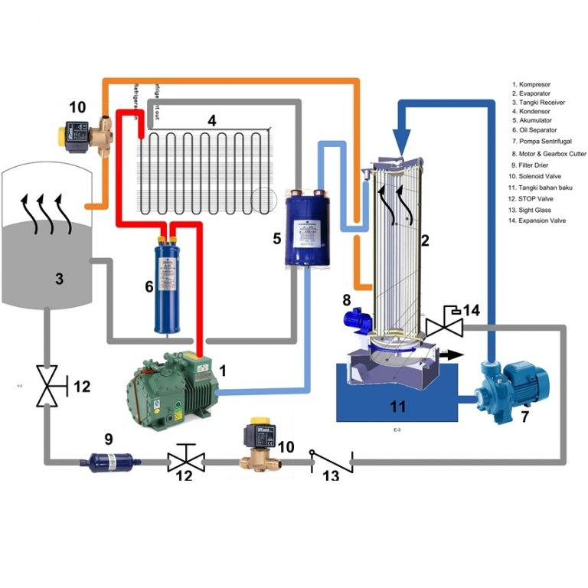

Gambar 2.2 Skema system Kerja Mesin Ice Cube

Sumber: Vestindo Refrigeration

Awal mula gas freon dingin yang bertekanan rendah setelah evaporator (bentuk es batu kristal) melalui alat akumulator, setelah itu mengalir kedalam mesin kompresor

1. Didalam kompresor , gas freon yang masih rendah tekananya (dingin) dikompresi sehingga mengakibatkan tekanan menjadi tinggi oleh kompesor
2. Freon yang sudah bertekanan tinggi dan juga panas ini dialirkan melewati alat untuk memisah oli yang sering disebut separator selanjutnya mengalir ke dalam kondensor.
3. Pada kondensor ini Freon berbentuk gas yang sudah mempunyai tekanan tinggi dan panas menjadi terkondensasi atau berubah dari gas ke cair., akan tetapi masih tetap bertekanan tinggi dan panas.
4. Freon yang sudah berbentuk cair dan bertekanan tinggi selanjutnya mengalir ke alat akumulator dan juga mengaarah tangki penerima ..Freon cair yang masih dalam keadaan panas dan bertekanan tinggi ditampung di *Receiver tank*
5. Cairan freon yang masih dalam keadaan panas dari tangki penerima mengalir ke filter drier kemudian mengalir mengarah kebagian alat solenoid valve 1.  
    Freon Cair yang masih panas berada diposisi paling bawah, sedangkan yang bagian atas berubah menjadi gas freon. Peristiwa ini terjadi di dalam tangki penerima
6. Dari solenoid valve 1 Freon cair yang panas mengalir dalam ruangan pencairan dari tabung evaporator setelah itu ke katup ekspansi . (Jalur cairan freon panas ini masuk dulu ke evaporator kemudian keluar lagi ke *expansion valve*).
7. Freon cair yang bertekanan tinggi setelah itu diubah lagi sehingga freon cair tekanannya rendah dan juga dingin di katup ekspansi.

Untuk menambah pemahaman, Freon cair Freon cair yang bertekanan rendah ini juga melewati ke tangki penerima *(Receiver Tank)*. Yang sebelumnya dihadang selenoid valve no 2 ini jugai untuk memotong freon yang bertekanan tinggi dari tangki penerima mengarah ke evaporator kebanyakan orang menyebutnya proses defrost.

Katup ekspansi kemudian memasukan Freon cair yang dingin tersebut didalam rongga-rongga tabung evaporator diantara pipa pipa stainless selama proses pembekuan. Cairan freon dingin ini kemudian membanjiri area sekat pipa di dalam tabung evaporator (± 80% dari volume tabung evaporator) dan teknik ini kita sebut juga dengan **teknologi *Flow Dive*** yang digunakan sebagai keunggulan dari mesin es ini.

* + - * 1. **Proses pembentukan es batu**

Pembuatan es batu kristal (proses lain), air yang menjadi bahan baku utama yang berada di tempat penampung bawah (ditangki), kemudian pompa ke atas di alirkan ke evaporator, kemudian masuk melewati pipa-pipa stainless (pencetak es tube) ke semua permukaan dalam permukaan dalam pipa stainless) dan kembali lagi ke tangki penampungan bawah (proses ini terjadi terus menerus .

Air mengalir di seluruh permukaan dalam pipa stainless (terdapat distributor untuk meratakan aliran air ke dalam permukaan dalam pipa stainless).

* + - * 1. Lanjut ke proses pendinginan

Freon cair dingin yang berada di dalam evaporator akan menyerap panas dari air bahan baku yang melewati di dalam pipa stainless (mendinginkan air bahan baku menjadi es) menyebabkan cairan freon dingin tersebut akan berubah menjadi gas freon bertekanan rendah (dingin).

Sehingga cairan freon dingin ini akan menyebankan air bahan baku menjadi dingin sehingga didalam proses itu sebagian akan berubah menjadi gas freon dingin. Dan Volume cairan freon dingin dalam tabung evaporator akan berkurang seiring dengan perubahan freon dingin cair menjadi gas tersebut.

* + - * 1. **Proses panen es batu kristal**

Sesudah proses zat cair menjadi padat dengan melihat air dalam pipa stainless sudah menjadi beku menjadi es batu sempurna, gas freon yang berbentuk gas dan panas yang terdapat di dalam tangki receiver kemudian di salurkan langsung dengan memotong jalur ke dalam rongga evaporator tempat gas freon bertekanan rendah (dingin) berada.

Demikian lah proses evaporator atau nama lainnya (cetakan es batu bulat bolong tengah) mencetak es batu kristal atau es tube atau es batu bolong tengah kebanyakan orang jawa mengungkapkan.

Es batu yang menempel pada dinding pipa stainless akan jatuh ke bawah atau terlepas dari pipa stainless tersebut dikarenakan gas freon panas yang memotong jalur. Proses yang dibanya dikenal dengan **proses “defrost”.**

Setelah jatuh ke bawah es batu kristal tersebut setelah itu dipotong oleh pisau pemotong yang terpasang berada di bawah tabung evaporator (tempat mencetak es batu) sehingga es batu yang sudah terpotong potong dengan panjang es tidak lebih dari 50 mm akan keluar dari lubang keluar es. Peristiwa es batu jatuh dari evaporator yang sudah terpotong menggunakan pisau pemotong sampai keluar inilah yang dinamai dengan proses panen es batu kristal. Setelah es batu di dalam pipa stainless sudah habis, maka otomatis pompa air yang ada didalam mesin pencetak es akan langsung memompa air bahan baku kembali dan mengalirkan air dari tangki kotak bahan baku menuju ke pipa pipa stainless di dalam evaporator. Beginilah cara kerja pembuat es batu dari air bahan baku menjadi es secara terus menerus berjalan, hingga air yang yang mengalir tersebut berubah bentuk menjadi es batu kembali. Dan juga gas freon bertekanan rendah (dingin) yang berada dalam rongga evaporator kemudian dialirkan kembali menuju kompresor untuk dikompresi ulang (siklus pendinginan kembali)

1. **Siklus Kompresi Uap Standar (Teoritis)**

Siklus kompresi uap standar merupakan siklus teoritis, dimana pada siklus rersebut mengamsumsikan beberapa proses sebagai berikut:

1. 1 – 2 merupakan proses kompresi adiabatic dan *reversible*, dari uap jenuh menuju ke tekanan kondensor.
2. 2 – 3 merupakan proses pelepasan kalor reversible pada tekanan konstan, menyebabkan penurunan panas lanjut (*desuperheating*) dan pengembunan refrigerasi.
3. 3 – 4 merupakan proses ekspansi *unreversible* pada entalpi konstan, dari fase cair jenuuh menuju tekanan evaporator.
4. 4 – 1 merupakan proses penambahan kalor *reversible* pada tekanan konstan yang menyebabkan terjadinya penguapan menjadi uap jenuh.

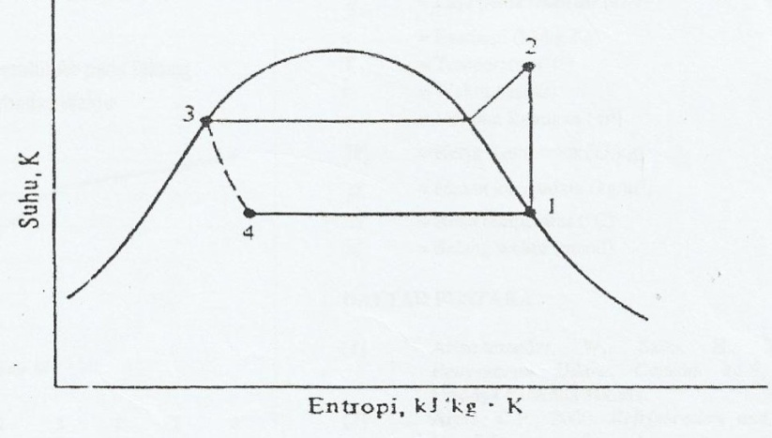

Gambar 2.3 Siklus Kompresi Uap Standar.

Sumber: Stoecker, Wilbert F & Jones, Jerold W, 1992, Hal 185

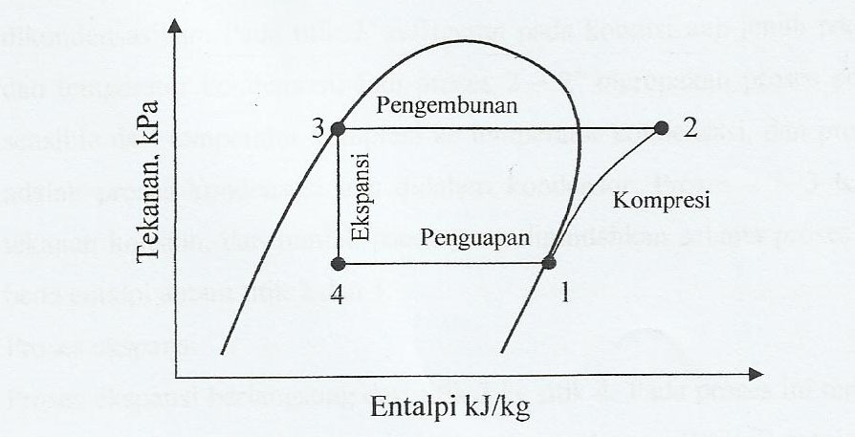

Gambar 2.4 Diagram Tekanan Entalpi Siklus Kompresi Uap

Sumber: Stoecker, Wilbert F & Jones, Jerold W, 1992, Hal 187

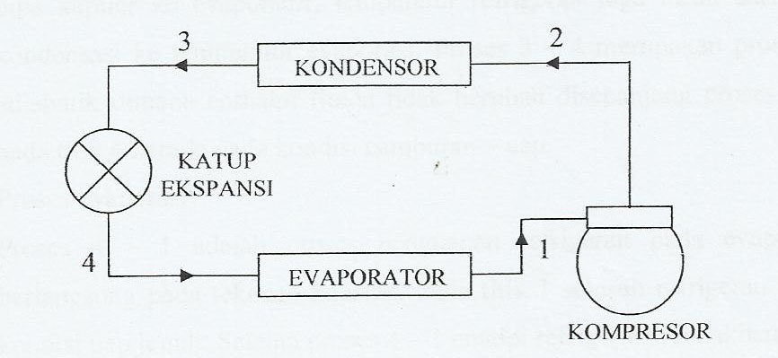

Gambar 2.5 Skema Siklus Kompresi Uap

Sumber: Stoecker, Wilbert F & Jones, Jerold W, 1992, Hal 187

Berdasarkan gambar 2.5 dapat dilihat bahwa terdapat empat proses yaitu kompresi, kondensasi, ekspansi, dan evaporasi yang terjadi pada sistem refrigerasi kompresi uap.

# Proses Kompresi (1-2)

Proses ini berlangsung di kompresor. Refrigeran yang berfasa uap dan bertekanan rendah dikompresi sehingga tekanan dan temperaturnya akan meningkat. Proses kompresi ini bertujuan agar temperatur refrigeran saat masuk kondensor lebih tinggi dari temperatur lingkungan. Besarnya kerja kompresi bisa dihitung menggunakan rumus:

qw = h2 – h1

Dengan:

qw = besarnya kerja kompresi (kJ/kg)

h1 = entalpi refrigeran masuk kompresor (kJ/kg)

h2 = entalpi refrigeran keluar kompresor (kJ/kg)

# Proses Kondensasi (2-3)

Proses kondensasi berlangsung di kondenser dengan tekanan yang konstan (*isobar*). Pada proses ini, uap refrigeran dengan temperatur dan tekanan yang tinggi akan membuang kalor pada lingkungan sehingga mengakibatkan perubahan dari gas menjadi cair. Besarnya kalor yang dilepaskan di kondenser dapat dihitung menggunakan rumus:

qc = h2 – h3

Dengan:

qc = besarnya kalor yang dilepas kondenser (kJ/kg)

h2 = entalpi refrigeran masuk kondenser (kJ/kg)

h3 = entalpi refrigeran keluar kondenser (kJ/kg)

# Proses Ekspansi (3-4)

Refrigeran berfasa cair yang telah mengalami proses kondensasi lalu menuju katup ekspansi untuk mengalami proses penurunan tekanan dan temperatur sehingga fasa refrigeran berubah menjadi campuran cair dan gas. Alat ekspansi yang digunakan dapat berupa pipa kapiler, TXV, AXV, dan lain sebagainya. Dalam proses ini, entalpi cenderung konstan sehingga tidak terjadi proses penerimaan atau pelepasan energi yang dinamakan *isoentalpi* dimana: h3 = h4

Dengan:

h3 = entalpi refrigeran masuk ekspansi (kJ/kg)

h4 = entalpi refrigeran keluar ekspansi (kJ/kg)

# Proses Evaporasi (4-1)

Proses evaporasi berlangsung di evaporator dengan tekanan konstan (*isobar*) dan temperatur konstan (*isothermal*). Refrigeran keluaran alat ekspansi yang berfasa campuran cair dan gas dengan temperatur dan tekanan yang rendah akan menarik kalor dari benda atau media yang didinginkan sehingga terjadi perubahan fasa menjadi uap. Besarnya kalor yang diserap oleh evaporator adalah:

qe = h1 – h4

Dengan:

qe = kalor yang diserap di evaporator (kJ/kg)

h1 = entalpi keluaran evaporator (kJ/kg)

h4 = entalpi masukkan evaporator (kJ/kg)

Berdasarkan besaran-besaran di atas akan didapat nilai prestasi sistem refrigerasi atau dinamakan dengan COP (*Coefficient of Performance*). Untuk menghitung besarnya nilai prestasi sistem atau COP dapat digunakan persamaan sebagai berikut:

* 1. COP*actual* adalah nilai perbandingan efek refrigerasi dengan besarnya kerja kompresi.

$${COP}_{aktual}=\frac{q_{e}}{q_{w}}$$

Dimana:

qe = kalor yang diserap evaporator (kJ/kg)

qw = besarnya kerja kompresi yang dilakukan (kJ/kg)

* 1. COP*carnot* adalah nilai perbandingan temperatur evaporasi dibandingkan dengan selisih temperatur kondensasi dan evaporasi.
 $${COP}_{carnot}=\frac{T_{evaporasi}}{T_{Kondensasi}-T_{Evaporasi}}$$

 2. Efisiensi sistem refrigerasi adalah nilai perbandingan antara COP*actual* dan COP*carnot* dalam satuan persen.

$$Efisiensi Sistem \left(η\right)=\frac{{COP}_{Actual}}{{COP}_{Carnot}}x100\%$$

# Daya listrik

Kemampuan suatu peralatan listrik untuk melakukan usaha akibat adanya perubahaan kerja , dinyatakan dalam satuan watt. Besarnya nilai daya listrik dapat dipengaruhi oleh besarnya tegangan, arus, dan faktor daya. Daya listrik dapat dinyatakan dalam suatu persamaan sebagai berikut:

𝑃 = 𝐼 𝑥 𝑉 𝑥 𝑐𝑜𝑠 𝜑

Diketahui:

P = Daya listrik (watt)

V = Tegangan listrik (volt)

I = Arus listrik (ampere)

cos φ = Faktor daya

# Refrigeran Primer

Refrigeran dapat didefinisikan sebagai fluida kerja di dalam sistem refrigerasi, pengkondisian udara, dan sistem pompa kalor. Media pendingin utama yang menyerap kalor pada produk atau kabin yang dikondisikan dinamakan refrigeran primer. Berikut adalah syarat-syarat refrigeran primer yang baik untuk digunakan:

1. Refrigeran yang digunakan tidak berbau dan tidak beracun.
2. Tidak bersifat korosif terhadap logam.
3. Apabila bercampur dengan udara, minyak pelumas atau sebagainya refrigeran tidak terbakar dan meledak.
4. Memiliki nilai titik didih yang lebih rendah dari temperatur evaporator yang direncanakan.
5. Tekanan kondensasi yang rendah.
6. Tekanan penguapan yang sedikit lebih tinggi dari atmosfer.
7. Apabila terjadi kebocoran, mudah dideteksi dengan tes kebocoran.
8. Harga yang ekonomis.

# Refrigeran R-290

Refrigeran R-290 termasuk dalam jenis HC (*Hydrocarbon*). Refrigeran ini merupakan refrigeran yang aman bagi lingkungan dikarenakan memiliki nilai ODP dan GWP yang rendah. R-290 ini merupakan refrigeran alternatif refrigeran sintetik jenis halokarbon CFC R-12 dan HCFC R-22 yang masih memliki potensi merusak alam. Namun, refrigeran R-290 ini termasuk kedalam klasifikasi refrigeran A3 (tidak beracun dan sangat mudah terbakar).

Berikut ini adalah berbagai kelebihan refrigeran R-290 sebagai bahan pendingin:

* + - 1. Refrigeran ini bersifat *drop in subtitute*, sehingga aman dalam penggantian komponen dalam penggunaannya.
      2. oli / pelumas awet
      3. Lapisan ozon aman
      4. Pemanasan global suhu tidak meningkat.

Tabel 2.1. Sifat Fisik Refrigeran R-290

Sumber: (ASHRAE, 2017)

|  |  |
| --- | --- |
| Sifat Fisik Refrigeran **R-290** | |
| Klasifikasi Lingkungan | HC |
| Titik Didih (101.325 kPa, °C) | -42,11 |
| Tekanan Kritis (kPa) | 4251,2 |
| Temperatur Kritis (°C) | 96,74 |
| Kerapatan Kritis (kg/m³) | 220,4 |
| ODP | 0 |
| GWP | 3 |
| Kategori Keamanan | A3 |

# Refrigeran Sekunder

Refrigeran sekunder banyak dipergunakan pada sistem pendinginan tidak langsung. Refigeran sekunder umumnya digunakan pada sistem refrigerasi berkapasitas besar. Refrigeran sekunder yang telah didinginkan oleh refrigeran primer akan menarik kalor dari produk atau sumber panas, sehingga refrigeran sekunder bisa mempertahankan temperatur pada kabin lebih lama juga untuk meratakan pendinginan produk. Berikut merupakan syarat yang harus dimiliki oleh refrigeran sekunder:

1. Tidak mudah terbakar.
2. Tidak beracun.
3. Nilai viskositas yang rendah.
4. Memiliki konduktifitas termal yang tinggi.
5. Memiliki senyawa kimia yang stabil.

# ODP dan GWP

Penggunaan bahan pendingin yang mengandung zat klorin dari golongan CFCs (*Chloro Fluoro Carbons*) dan HCFCs (*Hydro Chloro Fluoro Carbons*) pada mesin- mesin refrigerasi merupakan salah satu penyebab menipisnya lapisan ozon karena masih memiliki nilai ODP yang tinggi. *Ozone Depleting Potential* (ODP) adalah potensi berkurangnya jumlah ozon di lapisan stratosfer bumi. Semakin rendah nilai ODP yang terkandung dalam suatu refrigeran, maka semakin aman refrigeran itu untuk digunakan karena memiliki potensi penipisan lapisan ozon yang rendah. Nilai Indeks ODP merupakan adalah rasio tingkat penipisan ozon dari 1 lb halokarbon apa pun dengan 1 lb CFC-11 (Wang, 2000).

Selain menimbulkan penipisan lapisan ozon, penggunaan refrigeran CFCs dan HCFCs ini pun menyebabkan terjadinya *global warming* atau pemanasan global karena memiliki nilai GWP yang tinggi. *Global Warming Potential*  adalah ukuran relatif jumlah kalor yang terjebak gas dalam rumah kaca. Bahaya dari pemanasan global ini dapat menyebabkan tingginya suhu di atmosfer, laut, juga daratan bumi. Sehingga refrigeran yang baik harus memiliki nilai ODP dan GWP yang rendah. Nilai Indeks GWP adalah rasio perhitungan pemanasan global dari 1 lb senyawa *hydroclorofluoro* terhadap 1 lb CFC-11, sebagai referensi dalam periode tertentu (Wang, 2000). *Atmospheric Life Time* (ALT) adalah masa waktu gas berada pada lingkungan atmosphere bumi sebelum gas tersebut mengalami proses netralisasi (pendaur ulangan) oleh atmosfir bumi menjadi gas yang aman terhadap lingkungan.

Tabel 2.2 Indeks Parameter Lingkungan R-290 dengan Beberapa Jenis Freon (Sumber: Maulana, Agus)

|  |  |  |  |  |
| --- | --- | --- | --- | --- |
| NO | SISTEM  REFRIGERAN | INDEKS  ODP | INDEKS  GWP | INDEKS  ALT |
| 1 | Freon-12 | 1 | 7.400 | 130 |
| 2 | Freon-22 | 0,055 | 1.810 | 15 |
| 3 | Freon-134a | 0 | 1.900 | 13 |
| 4 | Freon-407 | 0 | 1.620 | - |
| 5 | R-290 | 0 | <3 | <1 |

## Tinjauan pustaka

1. Pada penelitiannya Ahmad Farid dan Royan Hidayat, 2017 tentang Analisa Performansi Refrigerator *Double System* dimana Tujuan Penelitian ini adalah untuk menghitung dan menganalisa kinerja/ performance refrigerator one system - double system sehingga dapat diketahui mana yang lebih efisien dan lebih hemat energi/listrik. Metode yang digunakan adalah metode eksperimen yaitu dengan melakukan rancang bangun refrigerator dengan dua/double system yang bekerja pada refrigerator pada waktu yang bersamaan. Data yang diperoleh dari percobaan dengan variasi waktu pengambilan data dari menit ke 1 sampai ke-300, kemudian diukur tingkat konsumsi listriknya dan coefisien of performancenya (COP). Hasil pengujian yang dilakukan pada refrigerator double system diperoleh data bahwa pada masing-masing system mempunyai COP 2,73 dan 2,9 sedangkan pada refrigerator single system diperoleh COP 2,7. Adapun untuk konsumsi energy untuk double system 2,1 kWh/24 jam sedangkan untuk single system 2,4 kWh/24 jam. Jadi refrigerator double system memiliki konsumsi listrik lebih rendah 8,6% dan juga memiliki kecepatan pendinginan yang relative lebih singkat dan memiliki system cadangan.
2. Pada penelitiannya Moh. Holillulloh Polban 2019 dengan judul Analisis Perbandingan Performansi Mesin Ice Cube Maker Menggunakan R-22 dan R-290 menjelaskan bahwa Penggunan R22 sudah dilarang karena memiliki karakteristik tingkat ODP dan GWP yang tinggi, tetapi beberapa mesin refrigerasi masih menggunakan refrigerant ini. *Ice cube maker* merupakan alat refrigerasi yang menghasilkan es dalam bentuk kubus yang banyak digunakan pada komersial dan residensial. Analisis yang dilakukan bertujuan untuk mengganti dan mengetahui performansi sistem mesin *ice cube maker* menggunakan refrigeran R22 dan R290. Hasil analisis menunjukkan COPaktual sistem refrigerasi yang menggunakan R290 rata-rata sebesar 2,72 dan R22 dengan rata-rata sebesar 3,13. COPCarnot sistem yang menggunakan R290 rata-rata sebesar 4,70 dan R22 dengan rata-rata sebesar 4,28. Efisiensi sistem yang menggunakan R290 rata-rata 58 % lebih kecil dibanding sistem yang menggunakan R22 dengan rata-rata sebesar 73 %. Temperatur produk untuk sistem yang menggunakan R22 tercapai hingga -6,3 °C dan R290 tercapai hingga -9,25 °C. Penggunaan rata-rata daya listrik yang dihasilkan oleh sistem yang menggunakan R290 sebesar 301,92 W lebih kecil dibandingkan dengan sistem yang menggunakan R22 sebesar 362,53 W sehingga energi listrik yang digunakan perjam nya pada sistem menggunakan R290 sebesar 301,92 Wh dan sistem menggunakan R22 sebesar 362,53 Wh. *Chilling time* sistem yang menggunakan R290 membutuhkan waktu selama 28 menit dan R22 membutuhkan waktu selama 46 menit.
3. Pada penelitiannya M. Jilan, Rahmadsyah, Ali HP, 2021 dengan jdul Rancang Bangun Alat Pembuat Es Batu Menggunakan Outdoor AC. Dimana perancangan mesin pembuat es batu ini dimaksudkan untuk memudahkan masyarakat kelas menengah ke bawah dalam usaha es batu khususnya di wilayah pesisir pantai. Di pasaran mesin seperti ini sudah ada, namun harganya cukup mahal jika dilihat oleh kalangan menengah ke bawah. Yang membedakan mesin ini dengan mesin lain yang ada di pasaran adalah komponen yang digunakan disini menggunakan komponen pendingin bekas namun masih layak pakai, sehingga dengan dibuatnya mesin ini diharapkan masyarakat yang ingin mencoba es batu dapat membelinya. atau membuat sendiri. Mesin ini menggunakan kompresor 1/5 PK, AC Outdoor, pipa evaporator, tabung yang menggunakan bak kulkas 1 pintu yang kemudian dirakit sama dengan prinsip kerja mesin pendingin. Dari hasil pengamatan adonan dapat dianalisis sebagai berikut: Pengujian 1 menghasilkan es batu yang pinggirannya membentuk gumpalan kristal setelah mesin bekerja selama 150 menit. Pengujian 2 menghasilkan es batu dengan gumpalan kristal setelah mesin bekerja selama 90 menit. Pengujian 3 menghasilkan es batu yang mengandung gumpalan kristal dalam waktu 60 menit dan gumpalan kristal es yang lebih besar selama 120 menit. Pengujian 4 hingga 7 menghasilkan gumpalan kristal es dalam waktu 30 menit, gumpalan kristal yang lebih besar dalam waktu 90 menit, dan adonan keras (beku) rata-rata dalam waktu 180 menit.
4. Pada penelitiannya Ahmad M, Sunanto, 2023 dengan judul Uji Performansi Mesin *Ice Tube* Kapasitas 20 Kg Per Hari dengan Variasi Debit Aliran Air *Spray.* Es tube atau disebut juga es kristal, umumnya merupakan es transparan yang berbentuk silinder dan memiliki rongga-rongga dengan potongan-potongan kecil. Es tube merupakan salah satu jenis es yang banyak digemari karena lebih praktis. Seiring dengan beralihnya kebutuhan masyarakat dari es balok ke es tabung, kebutuhan akan es tabung pun semakin meningkat. Untuk memperluas peluang yang besar tersebut, diperlukan es tabung yang dapat dibuat di rumah dengan produksi skala kecil. Dengan desain yang sederhana dan biaya yang murah. mesin es yang dirancang menggunakan sistem kompresi uap. Komponen utama terdiri dari: kompresor, kondensor, tabung kapiler, dan evaporator dengan refrigeran menggunakan R22. Mengingat mesin es tabung dirancang di rumah dengan pompa 12V DC sebagai penyedot air dan menyemprotkan air ke dalam evaporator dengan laju aliran air 1,4 liter per menit. Untuk mengetahui kinerja sistem dengan laju aliran air yang berbeda maka dilakukan pengujian kinerja pada mesin es tabung dengan variasi laju aliran air semprot dengan beberapa tegangan yaitu pada tegangan 9 volt, 12 volt dan 15 volt. Dari pengujian yang telah dilakukan diperoleh hasil bahwa pada tegangan 9 volt mempunyai efisiensi paling rendah sekitar 75%, dengan suhu evaporator mencapai -5,5°C dan suhu kondensor 46°C, pada tegangan tegangan 12 volt mempunyai efisiensi sekitar 77%, dengan suhu evaporator mencapai -4,25°C dan suhu kondensor 43°C, sedangkan pada tegangan 15 volt mempunyai efisiensi paling tinggi sekitar 82%, dengan suhu evaporator mencapai - 1,06°C dan suhu kondensor 39°C. Namun tarif biaya operasional penggunaan mesin es tabung pada tegangan 9 volt, 12 volt dan 15 volt adalah Rp. 634,56,- ; Rp. 765,85,- dan Rp. 1223,07,- per kilogram es tabung selama 45 menit pada uji operasional.
5. Dalam penelitiannya Taufiq H, Priyagung H dan Moch, Basjir 2023 berjudul Perancangan Mesin Pembuat Es Kristal kapasitas 50kg/12jam dijelaskan bahwa kerangka mesin yang direncanakan dalam pembuat es kristal kapasitas 50 kg/12 jam ini yang lebih efisien dan lugas. Mesin ini memakai bahan-bahan yang berkualitas tinggi agar menghasilkan produksi es kristal yang stabil. Agar serangkaian pendinginan maksimal disatukan, sedangkan pengontrolan yang secara otomatis memastikan hemati operasional. Selama proses, Kerusakan dan pemeliharaan mesin harus dicermati didalam rencana gambar. Dengan daya tampung produksi 50 kg dalam rentang waktu 12 jam, mesin ini dikembangkan agar dapat mencukupi ketersediaan industri es kristal dengan kemampuan tinggi. Dalam penelitian yang dilakukan dengan judul “PERANCANGAN MESIN PEMBUAT ES KRISTAL KAPASITAS 50 KG/12 JAM” hasil dari pengujian pada kerangka mesin es kristal menghasilkan ukuran kerangka mesin es krital panjang (600 mm), lebar (650mm) dan tinggi (920mm). Pada uji coba ini menggunakan software Autodesk Inventor Profesional 2017. Rangka yang di ujikan dengan menggunakan material stenles steel 304 yang ber ukuran 1 mm dikarenakan tahan dengan korosi dan Kekuatan ijin bahan 22,80 Kg/mm2. Beban yang diberikan terhadap kerangka mesin es kristal 28 kg sedangkan terhadap komponen yaitu kompresor 10 kg, evaporator 3 kg, kondensor 2 kg, kipas 4 kg, bak penampung 6 kg, faktor keamanan 90 %. Beban kerangka komponen keseluruhan yang diterima oleh kerangka mesin es kristal adalah 53 kg sehingga kekuatan yang terjadi pada uji tarik adalah 19,04 sedangkan uji kekerasan adalah 97371,17 AV. Jadi tegangan izin bahan 214 Mpa > 117,54 Mpa tegangan yang terjadi, oleh sebab itu tegangan izin bahan yang memenuhi syarat untuk melakukan perancangan dan dinyatakan aman

# METODOLOGI PENELITIAN

## Metode Penelitian

Metode yang nantinya digunakan penulis dalam pelaksanaan penelitian dan penulisan skripsi ini adalah metode eksperimen. Pelaksanaan penelitian eksperimen ini bermaksud yang dimana dalam prosesnya melalui pencarian pengaruh terhadap variable-variabel tertentu dalam kondisi yang diamati dan terkontrol secara ketat, penelitian dengan metode ini berarti melakukan percobaan secara langsung dalam pencarian dan mengkonfirmasi data variable-variable yang berubah seiring dengan berjalannya waktu dalam peneletian .

Pada penelitian ini, ujicoba yang dilakukan adalah kinerja mesin ice cube kapasitas 35kg/hari dengan perhitungan berapa kapasitas realnya dan perhitungan biaya produksinya.

## Waktu dan tempat penelitian

1. **Waktu penelitian**

Penelitian ini dimulai dari bulan Juli 2024 sampai dengan bulan Desember 2024.

Tabel 3. *Time Schedule* Pelaksanaan Penelitian

|  |  |  |  |  |  |  |  |  |  |  |  |  |  |  |  |  |  |  |  |  |  |  |  |  |  |  |  |  |  |  |  |
| --- | --- | --- | --- | --- | --- | --- | --- | --- | --- | --- | --- | --- | --- | --- | --- | --- | --- | --- | --- | --- | --- | --- | --- | --- | --- | --- | --- | --- | --- | --- | --- |
| No | Uraian | Jul | | | | Agts | | | | Sept | | | | Okt | | | | Nov | | | | Des | | | |  |  |  |  |  |  |
| 1 | 2 | 3 | 4 | 1 | 2 | 3 | 4 | 1 | 2 | 3 | 4 | 1 | 2 | 3 | 4 | 1 | 2 | 3 | 4 | 1 | 2 | 3 | 4 |
| 1 | Penetapan tema/judul |  |  |  |  |  |  |  |  |  |  |  |  |  |  |  |  |  |  |  |  |  |  |  |  |
| 2 | Pengumpulan sumber referensi |  |  |  |  |  |  |  |  |  |  |  |  |  |  |  |  |  |  |  |  |  |  |  |  |
| 3 | Pembuatan proposal |  |  |  |  |  |  |  |  |  |  |  |  |  |  |  |  |  |  |  |  |  |  |  |  |
| 4 | Perancangan alat |  |  |  |  |  |  |  |  |  |  |  |  |  |  |  |  |  |  |  |  |  |  |  |  |
| 5 | Seminar proposal |  |  |  |  |  |  |  |  |  |  |  |  |  |  |  |  |  |  |  |  |  |  |  |  |
| 6 | Persiapan bahan alat |  |  |  |  |  |  |  |  |  |  |  |  |  |  |  |  |  |  |  |  |  |  |  |  |
| 7 | Pembuatan Alat |  |  |  |  |  |  |  |  |  |  |  |  |  |  |  |  |  |  |  |  |  |  |  |  |
| 8 | Uji alat |  |  |  |  |  |  |  |  |  |  |  |  |  |  |  |  |  |  |  |  |  |  |  |  |
| 9 | Pengambilan data |  |  |  |  |  |  |  |  |  |  |  |  |  |  |  |  |  |  |  |  |  |  |  |  |
| 10 | Analisa data |  |  |  |  |  |  |  |  |  |  |  |  |  |  |  |  |  |  |  |  |  |  |  |  |
| 11 | Ujian/Sidang |  |  |  |  |  |  |  |  |  |  |  |  |  |  |  |  |  |  |  |  |  |  |  |  |

1. **Tempat Penelitian**

Tempat penelitian alat uji ini dilaksanakan Lab Fakultas Teknik Universitas Pancasakti Tegal dengan alamat Jl. Halmahera No.KM. 01, Mintaragen, Kec. Tegal Tim., Kota Tegal, Jawa Tengah 52121.

## Variabel penelitian

Agar mendapatkan data dari hasil penelitian ditentukan dua variable :

1. **Variabel Bebas**

Variabel bebas adalah kondisi yang mempengaruhi munculnya suatu gejala. Dalam penelitian ini yang menjadi variabel bebas adalah variasi debit air yang masuk dalam kisi plat pembekuan pembentukan es. Adapun debit air diatur dengan bukaan keran ¼, ½, ¾ dan 4/4 (full).

1. **Variabel Terikat**

Variasi terikat adalah variabel yang dipengaruhi oleh variabel bebas. Dalam penelitian ini variabel terikatnya adalah kapasitas produksi berat es (kg)/sekali proses (12 menit) dan COP Mesin yaitu dengan mengambil data-data temperature T1, T2, T3 dan T4 yang terpasang pada bagian pipa masuk dan keluar dengan pengambilan data setiap 6 menit. Selain itu diambil juga untuk data konsumsi daya listriknya.

## Instrumen Penelitian

Alat atau fasilitas yang digunakan oleh peneliti dalam pengumpulan data agar penelitiannya lebih mudah dan hasilnya lebih baik, lebih cermat, lengkap dan sistematis sehingga lebih mudah diolah sebagai berikut:

1. **Bahan dan Alat Penelitian**

Bahan dan alat dalam penelitian adalah sebagai berikut:

1. Alat
2. Wattmeter
3. Thermometer
4. Pressure gauge
5. Timbangan
6. Bahan
7. *Ice Cube Maker*
8. Triplek
9. Cat
10. Roda
11. **Desain Alat**
12. Gambar Alat Uji

6

Keterangan:

1. Bodi mesin
2. Bak es
3. Penampung sisa air
4. Kisi-kisi pembuat es
5. Pompa
6. Galon

4

5

3

2

1

Gambar 3.1 Alat Uji Mesin Ice Cube

b. Gambar nyata *Ice cube maker*

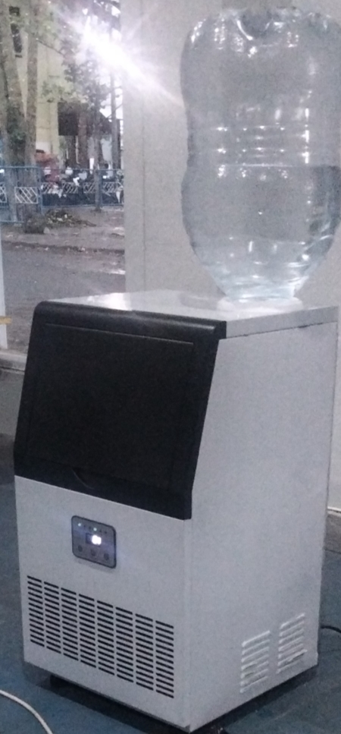

Gambar 3.2 mesin *Ice Cube Maker*

c.Siklus hubungan komponen



T3

T2

3

2

1

T4

4

T 1

Gambar 3.3. Siklus rangkaian komponen

Keterangan:

1. : Kompresor
2. : Kondensor
3. : Katup Ekspansi
4. : Evaporator

T1-T4: Termometer

## Metode pengumpulan data

Dalam mengalisis data diperlukan data yang dibuat dalam rincian sebagai sebagai berikut:

1. Data untuk Kapasitas Produksi
   * 1. Jumlah produksi es perwaktu
     2. Sekali proses berapa waktu
     3. Berapa daya listrik perproduksi perwaktu
   1. Data uji performance Mesin
      1. Temperature sebelum masuk kompresor (T1)
      2. Temperature sebelum keluar kompresor (T2)
      3. Temperature sebelum keluar kondensor (T3)
      4. Temperature sebelum masuk evaporator (T4)

Dari masing-masing data Temperatur (T1-T4) kemudian di konversi ke data enthalpi (h1-h4) untuk analisa data dan dihitung COPnya

* 1. Data Penggunaan Listrik

a. Voltase V

b. Arus I Ampere

c. Daya P Watt

## 

## Metode Analisa Data

* + - 1. Analisa Kinerja AC
         1. Dampak refrigerasi

qe =

dengan :

h1 = entalpi pada awal proses kompresi, kJ/kg

h4 = entalpi pada awal proses penguapan, kJ/kg

* + - * 1. Daya spesifik dan daya total kompresor

w = 

dengan **:** w = kerja spesifik kompresor kJ/kg

h1 = entalpi pada awal proses kompresi, kJ/kg

h2 = entalpi pada akhir proses kompresi, kJ/kg

W = m.(  )

dengan, W = daya total, W

* + - * 1. Laju Aliran Masa Refrigeran

Laju aliran masa ini menggambarkan besarnya massa tiap satuan waktu. ṁ = dengan, Qe = adalah beban pendinginan,W

qe = efek refrigerasi, kJ/kg

ṁ = laju aliran massa kg/s

* + - * 1. Panas buang kondensor

Panas refrigeran yang dibuang kondensor disebut panas buang kondensor, besarnya adalah :

qk =

dengan,

qk = panas buang kondensor, kJ/kg

h2 =entalpi pada awal desuperheating, kJ/kg

h3 =entalpi pada akhir kondensasi, kJ/kg

* + - * 1. Kalor buang total kondensor

Qk = m . qk

dengan, Qk = kalor buang total kondensor, W

* + - * 1. COP (*Coefficient Of Performance*)

COP = 

dengan, COP = prestasi kerja mesin refrigerasi

h1 =entalpi masuk kompresor, kJ/kg

h2 =entalpi keluar kompresor, kJ/kg

h4 =entalpi masuk evaporator, kJ/kg

* + - * 1. Daya Listrik

P = V x I (watt)

## Diagram Alur Penelitian

Mulai

Studi referensi

Perencanaan perhitungan kapasitas pendinginan ruangan

Perancangan & Uji Alat

Menentukan Kapasitas dan Biaya Produksi Es

Daya Listrik

Waktu Produksi

Jumlah Es

Pengolahan data parameter

Uji Kinerja Ice Maker

Tidak

Analisis

Sesuai perencanaan

Selesai

Kesimpulan

Gambar 3.3 Flowchart penelitian